山东省临沂卫生学校文明创建

工 作 简 报
第22期

临沂卫校文明创建工作领导小组办公室 2020年11月9日

目 录
●【组织领导】
山东省临沂卫生学校组织观看警示教育片··········································1
临沂卫校教务党支部、教务第二党支部和学生党支部 赴沂蒙红色教育基地开展党性教育·········2
●【业务工作】
我校实验室生物安全培训暨实验室生物安全知识竞赛动员会成功举办···················4
2020年“11.9消防宣传月” 消防知识讲座、灭火演习系列活动························5
省纪委监委驻省教育厅纪检监察组组长杨洁德一行来我校调研····························6
2020年临沂市职业教育学会英语教育教学能力提升培训及经验交流会成功举行················8
●【文体活动】
临沂卫校教职工参加2020年市直机关趣味运动会································10
2020年临沂卫校“谱写青春梦想 唱响家国情怀”歌咏比赛圆满落幕····················11
●【科学管理】
我校圆满完成学生健康体检工作·················································13
●【特殊指标】
我校选手在2020年山东省职业院校技能大赛中职组护理技能赛项中再获佳绩··············14

报：临沂市精神文明建设委员会、临沂市教育局
送：学校领导，学校各科室、专业部、教研室

山东省临沂卫生学校组织观看警示教育片
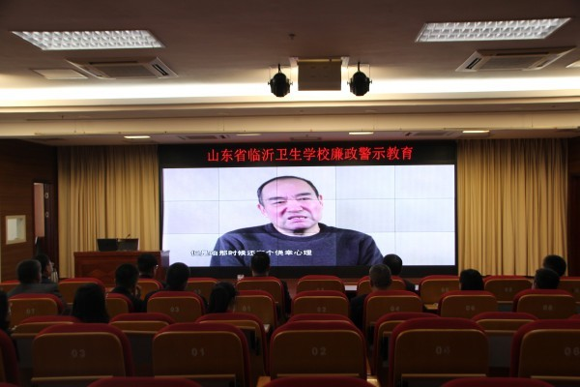
为引导党员干部坚定理想信念，加强党性修养，更好地提高拒腐防变能力，根据上级纪委监委通知要求，结合学校工作安排，2020年10月29日，临沂卫校在办公楼五楼学术报告厅，组织学校领导班子和中层干部，集中观看了警示教育片《一名公安局长的“多面人生”》和《利剑出鞘》，给全体干部上了一堂深刻的警示教育课。
《一名公安局长的“多面人生”》讲述了历任临沂市平邑县公安局局长、罗庄区公安分局局长的宋传增，从一个副县级领导干部沦为阶下囚的悲剧历程；《利剑出鞘》则详细介绍了2019年度全市正风肃纪、强力反腐的典型案例。两部专题片通过对违纪违法案例的详细介绍和深入分析，深刻反映了党的十九大以来，党中央坚持无禁区、全覆盖、零容忍的反腐败斗争原则，和保持高压态势取得反腐败领域压倒性胜利的决心，警醒和教育党员干部要进一步提高政治站位，深刻认识权力腐败的严重危害性，强化党性修养，坚定理想信念，切实转变作风，做为民、务实、清廉的表率，具有很强的警示和教育意义。
观看专题片后，学校党委要求全体党员干部，要更加深入地学习贯彻习近平新时代中国特色社会主义思想，从违纪违法典型案例中汲取深刻教训，以案为鉴、警钟长鸣，检身自省、举一反三，不断加强党性修养和个人修养，切实增强拒腐防变的能力，爱岗敬业，努力工作，推动学校事业更好更快地发展。(纪委供稿)

临沂卫校教务党支部、教务第二党支部和学生党支部 赴沂蒙红色教育基地开展党性教育
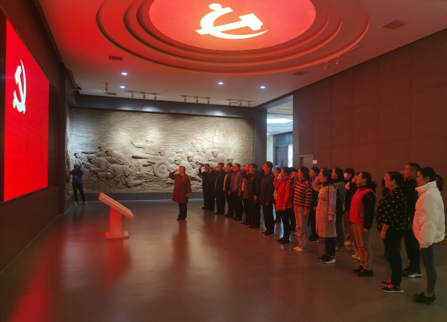

为进一步增强党员党性观念，增强“四个意识”，坚定“四个自信”，深入开展党员革命传统教育和理想信念教育，11月5日临沂卫校教务党支部、教务第二党支部和学生党支部组织支部党员30余人赴沂蒙红色教育基地进行党性教育。
此次党性教育活动在沂南岸堤镇朱家林田园综合体和华东野战军纪念馆进行。在朱家林，党员们通过讲解学习沂南扶贫攻坚的经验，感受朱家林扶贫优秀成果和创意农业的新体验。在华东野战军纪念馆党员们跟随着讲解员的对华东野战军历史的讲解仿佛置身在那迎接胜利的年代，随后党员们在纪念馆重温了入党宣誓仪式。
此次党性教育对于加强共产党员的党性修养有着重要的激励作用，对于党员们是一次精神的洗礼，党员们纷纷表示要以此为契机，深入学习沂蒙红色精神，进一步发挥党员的先锋模范作用，为学校的建设和发展贡献更大的力量。（教务党支部、教务第二党支部、学生党支部供稿）

我校实验室生物安全培训暨实验室生物安全知识竞赛动员会成功举办
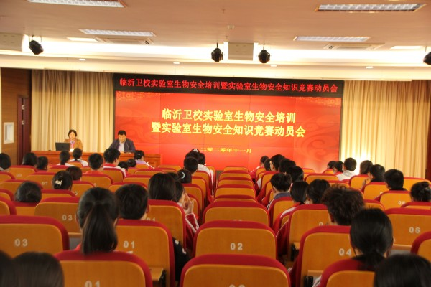
为了提高检验专业师生的实验室生物安全意识，维护校园和社会公共生物安全，助力传染病疫情防控工作。我校于11月3日下午在办公楼五楼多功能报告厅举行了实验室生物安全培训暨实验室生物安全知识竞赛动员会。此次活动由学校教务科主办，检验专业部承办，邀请了临沂市中医医院检验科范厚臻主任，检验专业部全体教师和检验专业同学及相关班主任参加了此次活动。
教务科于海祥老师主持会议，检验专业部厉彦翠主任通过案例引领，细致规范地讲解了实验室生物安全基本理论、实验室生物危害及实验室生物安全防护措施；范厚臻主任结合新冠肺炎疫情防护，结合临床检验实际工作讲解了生物安全实验室技术规范具体的方法和要求，对同学们提出了实习过程中应注意的生物安全和防护要求。教务科于伟副科长进行了总结发言，并动员同学们认真学习生物安全相关知识，积极备赛。
通过此次活动，强化了检验专业师生的生物安全意识，对做好实验室生物安全管理，执行检验技能操作标准化与规范化起到了有力的促进作用，对同学们养成良好的生物安全职业素养打下基础。（检验专业部供稿）

2020年“11.9消防宣传月” 消防知识讲座、灭火演习系列活动

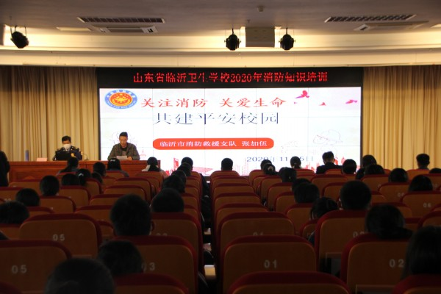
为进一步加强全校师生的消防安全意识，普及消防知识，提高应急自救能力，根据消防安全“四个能力” 建设要求，结合“11.9消防宣传月”系列活动安排，学校于11月5日下午，邀请临沂市消防救援支队高级消防工程师，一级消防指挥长张加伍，在多功能报告厅开展了“消防知识培训”。新入职教师和学生骨干代表在现场参加培训，其他同学在班级内收看视频直播。
讲座围绕着“我国消防救援体系、消防安全知识、火灾疏散逃生、灭火常识”等方面内容，结合触目惊心的火灾案例，对预防火灾的重要性和火灾的危害性作了深入分析；对疏散逃生的重要性、浓烟对人体的危害、如何选择逃生路线和逃生要领等知识做了重点阐述。通过张教授深入浅出、生动详实的讲解，广大师生对火灾的危害及预防、自救有了更清晰的认识。讲座结束后，学校在教学楼北侧组织灭火演练，培训现场的老师和同学参加了演练。（保卫科供稿）

省纪委监委驻省教育厅纪检监察组组长杨洁德一行来我校调研

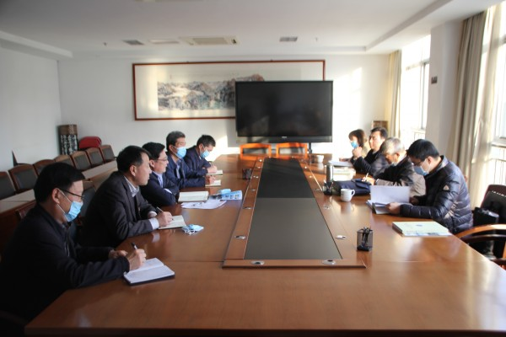

11月4日，山东省委教育工委委员、省教育厅党组成员、省纪委监委驻省教育厅纪检监察组组长杨洁德一行来我校调研并进行座谈交流。学校党委书记武军和在家班子成员参加了座谈会。市教育局党组成员、副局长刘发舜陪同调研。
杨洁德一行就学校党建、意识形态、思想政治、招生、学生资助等工作，与相关工作人员进行座谈交流，询问了工作开展情况、遇到的困难等，并就有关工作进行了指导。学校党委书记武军同志向与会领导介绍了学校发展情况，并陪同考察了影像实训室、人体生命科学馆和中草药标本室。
杨洁德指出，学校的发展一定要坚持正确办学方向，以党建为引领，落实好主体责任和“一岗双责”制度，时刻保持全面从严治党的紧迫感和责任感；学校要高度重视学校意识形态工作，做好师生的德育工作；要加强医学专业技术人才队伍建设，完善学生资助工作，提高服务水平，提升师生获得感、幸福感，要加强思政课建设，把立德树人的根本任务真正落实到位，为临沂乃至全省的卫生职业教育的发展做出更大的贡献。（党办供稿）

2020年临沂市职业教育学会英语教育教学能力提升培训及经验交流会成功举行
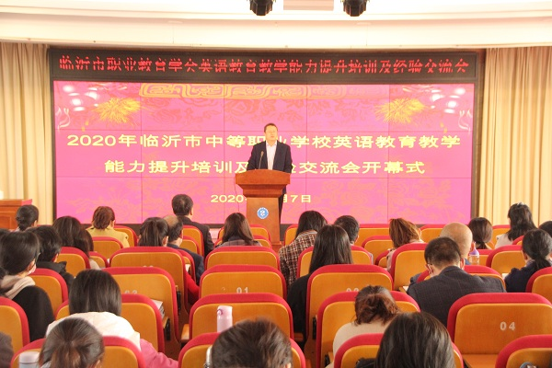
为推动我市中等职业学校春季高考工作进程，对接职教高考新政策，提高中职学校英语教师教育教学能力，2020年11月7日，临沂市职业教育学会英语教育教学能力提升培训及经验交流会在山东省临沂卫生学校召开。来自全市20所中职学校的共计70余名英语骨干教师参加了本次培训。临沂市教育局职成教科科长、临沂市职业教育学会会长陈磊同志，山东省临沂卫生学校党委委员、副校长李学松同志出席会议并做了重要讲话。
会议共分培训与经验交流两个部分。第一阶段为专家培训，特邀请到泰安市工商中等专业学校古智清教授和潍坊市优秀教师、高密中专张敏老师，她们分别针对“春考英语要求及策略”、“英语教学能力大赛”两个方面做了专题培训。古教授做了题为《高考考试要求及备考策略》的专题讲座，深度分析解读了近年来春季高考的考试要求，并指导教师们如何针对考试开展教学；张敏老师做了题为《标准和大赛下的职业英语》的专题讲座，对教学能力大赛进行了细致解读，对于中职英语教师实现运用信息技术和英语教学的深度融合起到了极大的指导作用。会议第二阶段为经验交流，临沂市工业学校彭雪峰老师通过对春季高考的详细阐述，分享了她在春考班一线教学工作中总结的春季高考备考策略及精准备考；2020年省级英语教学能力大赛二等奖获得者、临沂市工业学校沈庆贺老师进行了参赛经验分享。
通过本次培训与经验交流，不仅提升了我市英语教师的理论与政策解读能力水平，而且明确了今后的英语教育教学重点与任务，促进了各职业学校英语教学教研活动的沟通和交流，为共同营造更加良好的职业英语教育环境，加强职校联合，进一步促进我市职业英语教育教学水平打下了坚实的基础。（外语教研室供稿）

临沂卫校教职工参加2020年市直机关趣味运动会
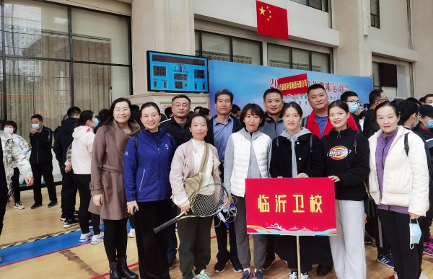

为丰富教职工的精神文化生活，强化运动健身意识，提高团队合作能力，提升教职工的凝聚力，临沂市直机关工会工作委员会于11月6日，在庆华健身恒大华府运动中心举办了“2020年市直机关趣味运动会”。
趣味运动会设“网球你打我接”、“50米袋鼠跳”、“30米企鹅漫步”、“1分钟翻轮胎”、“投掷飞镖”等多种比赛项目。每一个比赛项目的设置旨在锻炼大家动手动脑和团结协作能力，这不但是智慧和体力的角逐，更是团结和协作的完美比拼。
我校教职工踊跃参与，全校共有23人参加了本次比赛。教职工们兴致盎然，仔细琢磨每项比赛的规则，反复尝试、练习，比赛当天早早的来到比赛场地热身；比赛过程中他们更是全神贯注，团结协作，超常发挥。赛场上教职工个个激情饱满，全力以赴；赛场下队友们鼓劲加油，欢呼声、喝彩声此起彼伏、热闹非凡。最终，我校取得了丰硕的成绩，张旸校长荣获“网球投掷”第二名，体育教研室徐欣波老师荣获“翻轮胎”第四名，体育教研室赵甜甜和付英楠老师荣获“网球你打我接”第二名等。
本次运动会既充满了趣味性，又充满了挑战性。大家在运动中卸掉了生活和工作的压力，在轻松愉悦又不乏激烈刺激的氛围中，身体得到了锻炼、心情得到了放松。同时，促进了教职工之间的团结合作，加深了教职工之间的感情交流，充分展示了我校教职工积极向上的精神风貌和强烈的团队意识。（工会供稿）

2020年临沂卫校“谱写青春梦想 唱响家国情怀”歌咏比赛圆满落幕
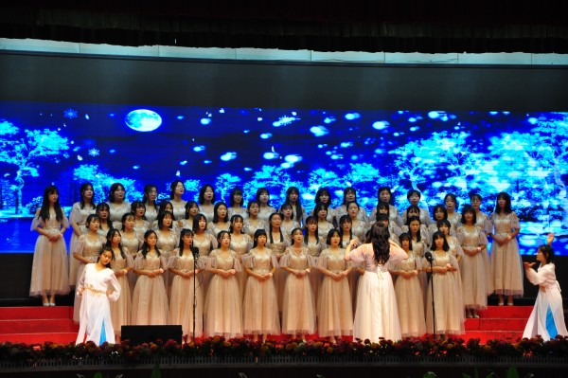 蓝天当纸，海水为墨，写不完我们心中的赞歌;群山奏乐，大江展喉，唱不尽我们永恒的颂曲。11月5日下午，2020年临沂卫校“谱写青春梦想 唱响家国情怀”歌咏比赛（决赛）在学校礼堂圆满落幕。
本次比赛共有来自18级、19级的22个班级进入决赛。舞台上，各参赛队伍着装整齐、精神焕发，充满深情的演唱赢得现场热烈的掌声。彰显浩浩中华魂的《天耀中华》，记录革命先烈们不朽传奇的《在太行山上》，凝聚着华夏儿女同心共筑中国梦的《我们都是追梦人》等一首首脍炙人口的歌曲，充分展现了我校学子热爱祖国、团结奋进的青春风貌。
经过激烈的角逐，18护专六班、18助专二班、19护专五班、19护理三班、19护专四班获得了本次比赛的一等奖， 18检专二班等6个班级获得了二等奖，19护理二班等11个班级获得了三等奖。（团委供稿）

我校圆满完成学生健康体检工作
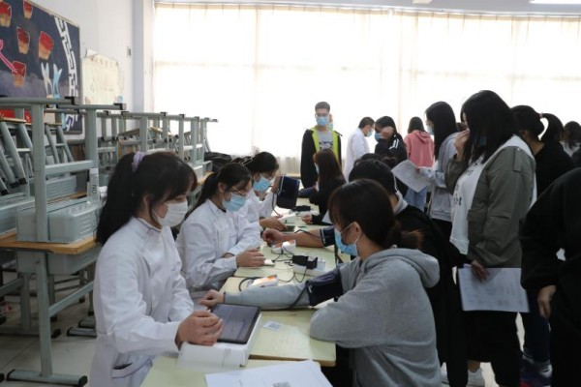

根据2020年山东省和临沂市健康体检管理办法，结合各级要求和体检工作方案，总务科认真制定了体检计划，检查了体检设备性能，明确了体检工作流程。以统筹好体检和疫情防控工作的为前提，经过大岭医院、我校部分临床老师和相关科室的共同努力，在于海祥老师带领16检专20名同学的帮助下，和我校部分实习生、志愿者的共同参与下，利用10月24日、25日两天的时间，对全校学生进行了健康体检，圆满完成了健康体检工作。
通过健康体检，掌握了全校学生体质健康状况，建立了学生健康档案，同学们健康体检参检率达到100%，上报率达到100%，建档率达到100%。
在体检中高度重视疫情防控工作和网络信息安全。合理安排了体检流程，严格按照疫情防控要求有序进行体检。为了确保学生信息的一致性和准确性，安排专门人员在体检现场进行信息采集录入，同时也保证了数据和信息安全，确保数据在授权范围内使用。（总务科供稿）

我校选手在2020年山东省职业院校技能大赛中职组护理技能赛项中再获佳绩
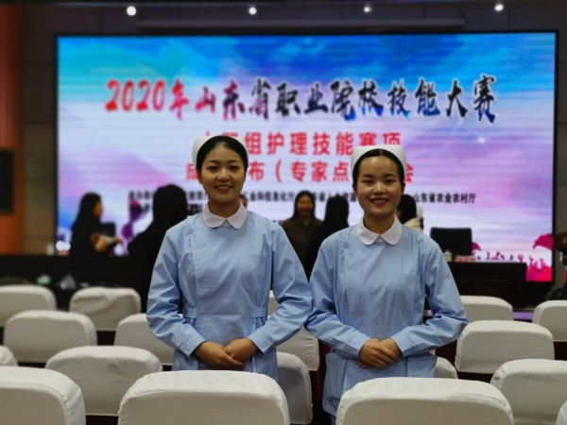
11月5～6日，2020年山东省职业院校技能大赛中职组护理技能赛项在山东省莱阳卫生学校举行。来自全省各地市的16支代表队32名选手同台竞技，我校两位选手代表临沂市参加了本次大赛。
本次大赛分别设置理论考试站和技能考试站两个考评站点，其中技能考试站包括心肺复苏、静脉输液、踝关节扭伤包扎转运等临床护理操作，主要考核参赛选手的知识应用能力、临床思维和决策能力、紧急救护等综合能力。最终，经过两天角逐，我校护理专业部万春老师指导的18级护专八班朱传玲和赵华翠老师指导的18级护专五班郑洁两位同学分获一等奖和二等奖。
此次比赛是在国家职业院校技能大赛改革试点的重大背景下举行的，同时又恰逢疫情防控常态化特殊时期，比赛形式及比赛内容较往年发生变化，比赛得到了学校领导的高度重视，参赛选手及指导老师也克服了种种困难，积极备赛、参赛。比赛过程中，我校参赛选手仪表端庄、精神饱满、沉着冷静、信心十足，操作严谨细致、动作规范标准，充分展现了扎实的技能操作水平与良好的职业素养。通过本次比赛，全面考核了参赛选手的个人综合素质，优异成绩的取得也提升了社会对我校职业教育的认可度。学校将以本次大赛为契机，进一步深化教育教学改革，推动产教融合、校企合作，促进人才培养和产业发展的结合，培养更多符合岗位需求胜任临床工作的护理人才。（教务科供稿）

